FREEPORT GÖR MIDSOMMARDAGEN IGEN
Pressmeddelande 18 juni 2014 ”för omedelbar publicering”

Förra året så lanserade Freeport Designer Outlet ”Midsommardagen” för första gången, detta blev den absolut största och bästa försäljningsdagen sedan starten i 2001. Över 20 000 konsumenter besökte Freeport på 7 timmar.
”Nu kraftsamlar Freeport och vill göra Midsommardagen ännu större i år. Vi satsar fullt ut med vårt framgångsrika marknadsföringspaket och har ”kryddat” dagen med samma attraktiva erbjudande, fast i fler butiker i år. Detta är det bästa tillfället under året för konsumenten att fynda till extra bra priser, säger Per Wallentin, Centrumchef på Freeport.”
Under Midsommardagen har Freeport öppet 11.00 – 18.00, förra året var det 250 meters kö vid öppning. Erbjudandet till kunden är enkelt, 36 butiker erbjuder ”Köp 3 betala för 2 på allt i butiken”, samt att de 5 000 första kunderna som besöker Freeport får en Voucher värd 100 kronor, som de kan nyttja i någon av de 36 butikerna om de handlar för mer än 500 kronor.
”Vårt mål för Midsommardagen i år är att 25 000 konsumenter skall besöka oss, vi tror stenhårt på denna dag. Konsumenten har lärt sig, efter föregående års succé, att detta är en fantastisk dag för shopping, där ett stort och brett urval av produkter erbjuds till fantastiska priser. Vi ser med spänning fram emot detta årets stora försäljningsdag, säger Linda Ekman, Marknadskoordinator på Freeport Designer Outlet.”

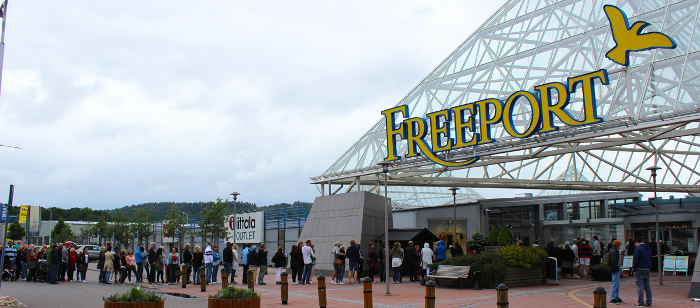
För mer information kontakta:
Linda Ekman / Marknadskoordinator
lindaekman@freeportleisure.com
0300-57 00 67 | 0734-21 99 64

